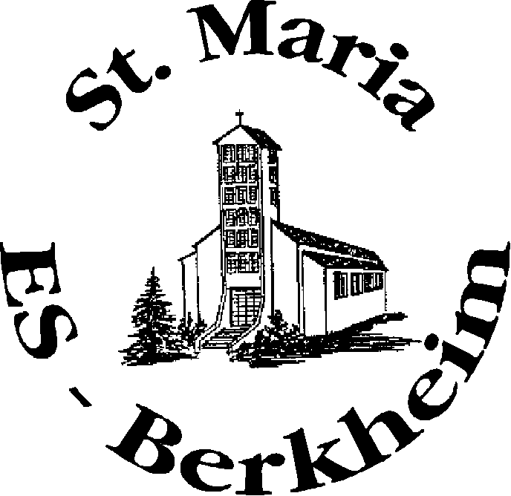

GOTTESDIENST

ORDNUNG

KATHOLISCHE KIRCHENGEMEINDE ST. MARIA - ESSLINGEN-BERKHEIM

IN DER WOCHE VOM 27.07. bis 02.08.2024
SAMSTAG | 18.00 Uhr | Wortgottesfeier

IN DER WOCHE VOM 03.08.2024 bis 09.08.2024
samstag | 08.00 Uhr | Laudes
SONNTAG | 10.30 Uhr | Gemeinsamer Esslinger Sonntag  in St. Paul (Pfr. Möhler)

IN DER WOCHE VOM 10.08.2024 bis 16.08.2024
sonntag | 10.30 Uhr | Wortgottesfeier

IN DER WOCHE VOM 17.08.2024 bis 23.08.2024
SONNTAG |  | Es findet in St. Maria Berkheim kein Gottesdienst statt. Sie sind herzlich  nach St. Augustinus um 9.00 Uhr zur Eucharistiefeier mit mit Kräuterweihe eingeladen (Pfr. Scheifele)

IN DER WOCHE VOM 24.08. bis 31.08.2024
SONNTAG | 10.30 Uhr | Eucharistiefeier (Pfr. Marx)

In den Sommerferien findet donnerstags kein
Rosenkranz und kein Gottesdienst statt.

